TRƯỜNG ĐẠI HỌC  KỸ THUẬT - CÔNG NGHỆ CẦN THƠ  HỘI ĐỒNG TUYỂN SINH | CỘNG HÒA XÃ HỘI CHỦ NGHĨA VIỆT NAM  Độc lập - Tự do - Hạnh phúc
Số: /HD-ĐHKTCN-HĐTS | Cần Thơ, ngày tháng năm 2023

HƯỚNG DẪN
Về việc làm thủ tục nhập học đại học chính quy năm 2023

Hội đồng Tuyển sinh Trường Đại học Kỹ thuật - Công nghệ Cần Thơ hướng dẫn thí sinh trúng tuyển đại học chính quy năm 2023 làm thủ tục nhập học, cụ thể như sau:
- Tra cứu kết quả xét tuyển
Thời gian thông báo kết quả trúng tuyển: Trước 17h00 ngày 22/8/2023.
Thí sinh tra cứu kết quả xét tuyển tại http//quanlyxettuyen.ctuet.edu.vn/
- Thời gian xác nhận nhập học và hoàn thành thủ tục nhập học
2.1. Thí sinh trúng tuyển trúng tuyển phải hoàn thành xác nhận nhập học trên Cổng đăng ký xét tuyển đại học chính quy năm 2023 của Bộ Giáo dục và Đào tạo tại địa chỉ: https://thisinh.thitotnghiepthpt.edu.vn (Theo hướng dẫn tại phụ lục I).
2.2. Thí sinh phải hoàn thành thủ tục nhập học tại Trường Đại học Kỹ thuật - Công nghệ Cần Thơ: từ ngày 21/8/2023 đến trước 17 giờ ngày 06/9/2023
2.3. Thí sinh sau khi làm thủ tục nhập học tại Trường sẽ tham gia
Sinh hoạt đầu khóa trực tuyến; (lịch cụ thể sẽ được gửi vào mail cá nhân).
Kiểm tra trình độ ngoại ngữ đầu vào: ngày 10/9/2023 (Ngày 09/9/2023 thí sinh truy cập địa chỉ https://ktav.ctuet.edu.vn/ để tra cứu lịch thi cụ thể).
- Hồ sơ nhập học
Thí sinh trúng tuyển nộp hồ sơ nhập học trực tiếp tại Phòng Đào tạo, Trường Đại học Kỹ thuật - Công nghệ Cần Thơ.
Địa chỉ: Số 256 đường Nguyễn Văn Cừ, Phường An Hòa, quận Ninh Kiều, thành phố Cần Thơ.
Hồ sơ nhập học bao gồm:
- Bản chính giấy chứng nhận tốt nghiệp THPT tạm thời đối với thí sinh tốt nghiệp năm 2023 (đối với thí sinh tốt nghiệp THPT năm 2023): 01 bản;
- Bản chính Giấy chứng nhận kết quả thi THPT quốc gia năm 2023 (đối với thí sinh tham gia kỳ thi tốt nghiệp THPT quốc gia năm 2023): 01 bản;
- Bản chính Giấy báo điểm kỳ thi đánh giá năng lực ĐHQG-HCM năm 2023 (Đối với thí sinh trúng tuyển theo phương thức sử dụng điểm thi đánh giá năng lực): 01 bản;
- Sơ yếu lý lịch HSSV theo mẫu của Trường, có dán ảnh, đóng dấu giáp lai và chứng nhận của địa phương (mẫu đính kèm phụ lục II ): 01 bản chính;
- Giấy khai sinh: 01 bản sao trích lục;
- Bản sao có công chứng những giấy tờ sau:
i) Bằng tốt nghiệp Trung học phổ thông (đối với thí sinh tốt nghiệp THPT từ năm 2022 trở về trước): 02 bản;
ii) Học bạ: 02 bản;
iii) Giấy chứng minh nhân dân hoặc căn cước công dân: 03 bản;
iv) Giấy chứng nhận đăng ký nghĩa vụ quân sự của cơ quan quân sự cấp quận/huyện ký đối với nam (nếu có): 01 bản;
v) Giấy tờ có liên quan đến đối tượng ưu tiên do các cấp có thẩm quyền xác nhận đối với các thí sinh được hưởng ưu tiên theo đối tượng và Giấy xác nhận diện chính sách (nếu có): 02 bản;
Chú ý: Chỉ nhận hồ sơ nhập học khi thí sinh có đủ hồ sơ mục 1, 2, 3, 6a, 6b,6c.
3. Học phí và các khoản thu khác
3.1. Học phí học kỳ I
STT | Ngành đào tạo | Học phí
1 | Công nghệ thông tin | 6.960.000 đồng  (435.000đ/tín chỉ)
2 | Khoa học máy tính | 6.960.000 đồng  (435.000đ/tín chỉ)
3 | Hệ thống thông tin | 6.960.000 đồng  (435.000đ/tín chỉ)
4 | Kỹ thuật phần mềm | 6.960.000 đồng  (435.000đ/tín chỉ)
5 | Công nghệ thực phẩm | 6.960.000 đồng  (435.000đ/tín chỉ)
6 | Kỹ thuật hệ thống công nghiệp | 6.960.000 đồng  (435.000đ/tín chỉ)
7 | Quản lý công nghiệp | 6.960.000 đồng  (435.000đ/tín chỉ)
8 | Công nghệ kỹ thuật điều khiển và tự động hóa | 6.960.000 đồng  (435.000đ/tín chỉ)
9 | Công nghệ kỹ thuật năng lượng | 6.960.000 đồng  (435.000đ/tín chỉ)
10 | Logistics và quản lý chuỗi cung ứng | 6.960.000 đồng  (435.000đ/tín chỉ)
11 | Công nghệ kỹ thuật cơ điện tử | 6.960.000 đồng  (435.000đ/tín chỉ)
12 | Công nghệ kỹ thuật công trình xây dựng  6.960.000 đồng  (435.000đ/tín chỉ) | 6.960.000 đồng  (435.000đ/tín chỉ)
13 | Khoa học dữ liệu | 6.960.000 đồng  (435.000đ/tín chỉ)
14 | Công nghệ kỹ thuật điện, điện tử | 6.960.000 đồng  (435.000đ/tín chỉ)
15 | Quản lý xây dựng | 6.960.000 đồng  (435.000đ/tín chỉ)
16 | Công nghệ sinh học | 6.960.000 đồng  (435.000đ/tín chỉ)
17 | Công nghệ kỹ thuật hóa học | 6.960.000 đồng  (435.000đ/tín chỉ)
18 | Tài chính - Ngân hàng | 6.560.000 đồng  (410.000đ/tín chỉ)
19 | Kế toán | 6.560.000 đồng  (410.000đ/tín chỉ)
20 | Quản trị kinh doanh | 6.560.000 đồng  (410.000đ/tín chỉ)
21 | Luật | 6.560.000 đồng  (410.000đ/tín chỉ)
22 | Ngôn ngữ Anh | 6.560.000 đồng  (410.000đ/tín chỉ)
3.2. Các khoản thu khác: 1.398.400 đồng, cụ thể:
- Bảo hiểm y tế: 680.400 đồng/thí sinh (Thí sinh đã có bảo hiểm y tế do địa phương cấp thì không cần nộp khoản tiền này nhưng phải xuất trình bản chính để Trường kiểm tra, đối chiếu tại bàn số 2);
- Bảo hiểm tai nạn: 30.000 đồng/năm;
- Khám sức khỏe đầu khóa: 186.000 đồng;
- Kiểm tra ngoại ngữ đầu vào: 50.000 đồng;
- Thư viện số: 100.000 đồng;
- Trang phục (02 áo sơ mi, 01 bộ đồng phục thể dục và 01 dây đeo kèm bảng tên): 352.000 đồng.
  - . Hướng dẫn nộp học phí và các khoản thu khác:
Cách 1: Thí sinh nộp trực tiếp tại Phòng Đào tạo, Trường Đại học Kỹ thuật - Công nghệ Cần Thơ.
Cách 2: Thí sinh thực hiện chuyển khoản theo thông tin sau:
Tên tài khoản: Trường Đại học Kỹ thuật - Công nghệ Cần Thơ;
Số tài khoản: 0.111.000.315.359;
Tại Ngân hàng: TMCP Ngoại thương Việt Nam - Chi nhánh Cần Thơ;
Nội dung chuyển khoản: NH <CMND/CCCD> <Họ và tên> <Số điện thoại>
Ví dụ: NH 012345678 NGUYEN VAN A 0901234567
Lưu ý:
- Chứng minh nhân dân/Căn cước công dân trong nội dung chuyển khoản là Chứng minh nhân dân/Căn cước công dân mà thí sinh đã dùng để đăng ký tuyển sinh trên hệ thống đăng ký tuyển sinh của Bộ Giáo dục và Đào tạo.
- Nhà trường sẽ không giải quyết những trường hợp thí sinh làm thủ tục xác nhận nhập học sau 17 giờ ngày 06/9/2023.
- Đối với trường hợp thí sinh đã hoàn thành thủ tục nhập học nhưng không theo học thì Nhà trường sẽ không hoàn trả hồ sơ và không giải quyết các yêu cầu có liên quan khác./.
Nơi nhận:  - HĐTS;  - Phòng: TCKT, CTCT&QLSV;  - Công bố Website;  - Lưu VT, P.ĐT.Hanh. | TM. HỘI ĐỒNG TUYỂN SINH  CHỦ TỊCH  NGND.PGS.TS Huỳnh Thanh Nhã  HIỆU TRƯỞNG TRƯỜNG ĐẠI HỌC  KỸ THUẬT - CÔNG NGHỆ CẦN THƠ

PHỤ LỤC I
Hướng dẫn xác nhận nhập học trên hệ thống đăng ký xét tuyển đại học của Bộ Giáo dục và đào tạo - theo tài liệu hướng dẫn của Bộ Giáo dục và đào tạo
( Kèm theo Hướng dẫn số .../HD-ĐHKTCN ngày tháng năm 2023 của
Hội đồng tuyển sinh Trường Đại học Kỹ thuật - Công nghệ Cần Thơ)

Mọi thắc mắc, điểm tiếp nhận, thí sinh liên hệ với số điện thoại hỗ trợ 18008000 nhánh số 2 để được giải đáp.

Chi tiết thực hiện các bước

Bước 1: Đăng nhập
- Truy cập vào website http://thisinh.thitotnghiepthpt.edu.vn
- Nhập các thông tin Số CMND, Mã đăng nhập, Mã xác nhận và nhấn nút Đăng nhập

Bước 2: Vào menu Tra cứu kết quả xét tuyển sinh từ menu Tra cứu

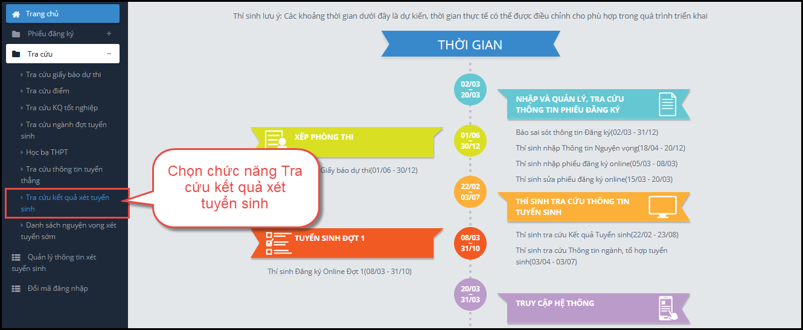

Bước 3: Xem kết quả xét tuyển
Mỗi trường mà thí sinh đăng ký xét tuyển chỉ có 1 kết quả là Đỗ hoặc Trượt.
Nếu kết quả là Trượt có nghĩa là thí sinh trượt tất cả các nguyện vọng đã đăng ký vào trường.
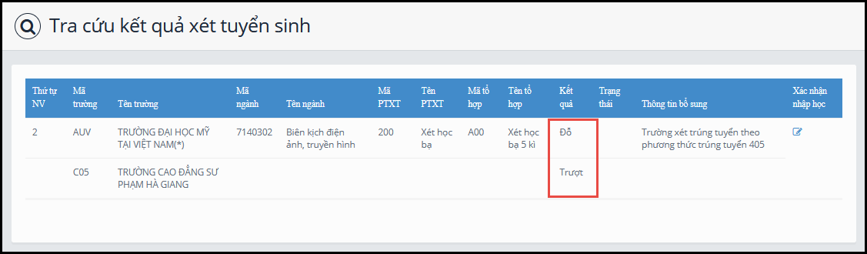

Bước 4: Xác nhận nhập học
Đối với nguyện vọng đỗ thí sinh có quyền xác nhận nhập học. Để xác nhận nhập học thí sinh nhấn nút Xác nhận nhập học như hình dưới.
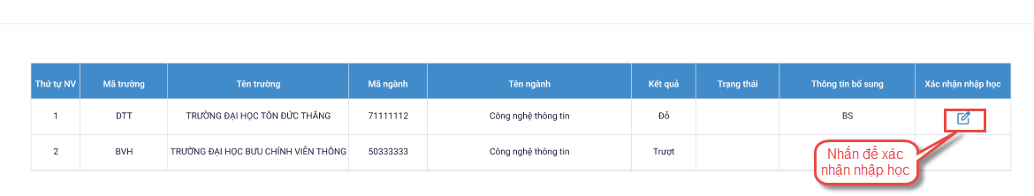

Bước 5: Nhấn Đồng ý để hoàn thành việc xác nhận nhập học.
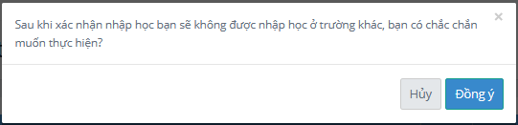

Bước 6: Kiểm tra lại trạng thái Đã nhập học
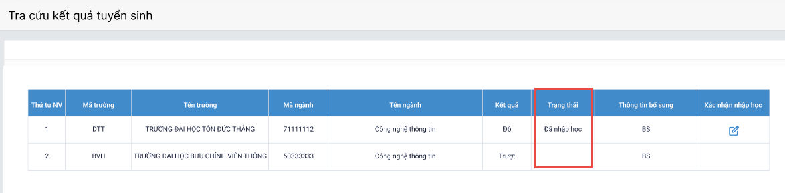
Trạng thái thông tin của thí sinh “Đã nhập học” nghĩa là thí sinh đã xác nhận nhập học thành công và trường Đại học đã nhận được thông tin xác nhận nhập học của thí sinh. Khi đã xác nhận nhập học xong, thí sinh sẽ không được Hủy xác nhận nhập học, nếu muốn Hủy xác nhận nhập học phải liên hệ với trường Đại học đó để được giải quyết.
PHỤ LỤC II

Mẫu sơ yếu lý lịch sinh viên
( Kèm theo Hướng dẫn số .../HD-ĐHKTCN ngày tháng năm 2023 của
Hội đồng tuyển sinh Trường Đại học Kỹ thuật - Công nghệ Cần Thơ)

Ảnh  4 x 6  (Hình chụp chưa quá 3 tháng, đóng mộc giáp lai) | CỘNG HOÀ XÃ HỘI CHỦ NGHĨA VIỆT NAM  Độc lập - Tự do - Hạnh phúc  SƠ YẾU LÝ LỊCH HỌC SINH, SINH VIÊN

I. PHẦN BẢN THÂN HỌC SINH, SINH VIÊN

- Họ và tên:………………………………………………; Giới tính: Nam Nữ
- Ngày, tháng, năm sinh:………./……………/………….; Nơi sinh:…………………...……...
- Hộ khẩu thường trú: số nhà………………………..; Đường…………………………...……..
Ấp (khu vực)……………………………………….; Xã (phường)……………………………
Huyện (quận,thị trấn)………………………………; Tỉnh (thành phố)………………………
- Dân tộc……………………………………………..; Tôn giáo:…………………..…………..
- Số CMND (CCCD):……………………Ngày cấp….………………Nơi cấp……………….;
E-mail:……………………..……………………………………………………………………
- Điện thoại cá nhân:……………………………......; Điện thoại người thân:…………….....…
- Đối tượng chính sách:
Con liệt sĩ (bản sao GCN có thị thực)  Con thương binh (bản sao GCN có thị thực)  Hộ nghèo/ Hộ cận nghèo (bản sao Sổ HN/HCN có thị thực)  Là người dân tộc: Chăm Khmer | Mồ côi cả cha và mẹ không nơi nương tựa  Có cha, mẹ thường trú tại vùng cao, miền núi, hải đảo  Bản thân là Bộ đội xuất ngũ. Năm xuất ngũ:…  Dân tộc khác……………….
- Ngày vào Đoàn Thanh niên Cộng sản Hồ Chí Minh:………../…………../…………………..
- Nơi kết nạp:……………………………………………………………………………………
- Ngày vào Đảng Cộng sản Việt Nam:…………………/……………/………………………...
- Nơi kết nạp:……………………………………………………………………………………
- Khen thưởng: ………………………………………………………………………………….
- Kỷ luật:…….....……………………………………………………………………………..…
- Ngày nhập học………/………./……Ngành học:…………………………………………..…
- Khóa:………………../………….…..Khoa…………………………………………………..
- Bậc đào tạo: ………………………...Hệ đào tạo: Chính qui VB2 VLVH Liên thông
- Chổ ở tạm trú hiện nay…………………………………………....………………………...
…………………………………………....……………………………………………………
- Tóm tắt quá trình học tập và công tác trước khi được tuyển vào trường:
Học tập tại trường THPT:………………………………………….…………………………..
Tham gia Nghĩa vụ quân sự (nếu có)…………………………………………………………..
Học Cao đẳng/ Đại học (nếu có):……………………………………………………………....
Công tác tại Cơ quan/đơn vị/công ty (nếu có)………………………………………………….
II. PHẦN GIA ĐÌNH
1. Họ và tên cha: ......................................……................ ; Năm sinh:.................…..................
Dân tộc: ......................…….. Tôn giáo: ............…….; Quốc tịch:........................................
Nghề nghiệp:………………………………..; Điện thoại……………………….………...
Hộ khẩu thường trú: ...............................................…………..............….......….....…….......
………………………………………………………………………….…………………….
2. Họ và tên mẹ: ......................................……................ ; Năm sinh:.......….....................…....
Dân tộc: ...................…….. Tôn giáo: ......……….; Quốc tịch:................................................
Nghề nghiệp:………………………………………… ; Điện thoại…………………………
Hộ khẩu thường trú: ............................................................…………..............….......…......
…………………………………………………………………………………………….…
3. Họ và tên vợ hoặc chồng (nếu có): ........................................................; Năm sinh:…...........
Dân tộc: ..........…….. Tôn giáo: ..............…….; Quốc tịch:.....................................................
Nghề nghiệp:…………………………………; Điện thoại……………………….………….
Hộ khẩu thường trú: ............................................................…………..............….......…........
…………………………………………………………………………………………….…..
4. Anh, chị, em ruột (họ tên, năm sinh, nghề nghiệp, địa chỉ, số điện thoại)
.......................................................................................................................................................
.......................................................................................................................................................
.......................................................................................................................................................
.......................................................................................................................................................
.......................................................................................................................................................
Tôi xin cam đoan những lời khai trên là đúng sự thật. Nếu có gì sai tôi xin chịu trách nhiệm trước Nhà trường và pháp luật.
Cần Thơ, ngày…… tháng …… năm 20……
Xác nhận của địa phương (xã, phường)  (Ký tên, đóng dấu về thông tin sinh viên) | Chữ ký của phụ huynh  (ký và ghi rõ họ tên) | HSSV ký tên  (ký và ghi rõ họ tên)

